

SPESIFIKASI KEBUTUHAN SISTEM

Aplikasi Music Playlist

untuk:

Semua User

Dipersiapkan oleh:

Freza Rio Rizqiano (1301194375)

Randy Priatma Friazi (1301194261)

Rezki Fauzan Arifin (1301194211)

Program Studi S1 Informatika – Fakultas Informatika

Universitas Telkom

Jalan Telekomunikasi Terusan Buah Batu, Bandung

Indonesia

| Program Studi S1 Teknik Informatika  -  Fakultas Informatika | Nomor Dokumen | | Halaman |
| --- | --- | --- | --- |
| *SKPL-xxx* | |  |
| Revisi | *<nomor revisi>* | *Tgl: <isi tanggal>* |

# Daftar Perubahan

| Revisi | Deskripsi |
| --- | --- |
| A |  |
| B |  |
| C |  |
| D |  |
| E |  |
| F |  |
| G |  |

| INDEX | - | A | B | C | D | E | F | G |
| --- | --- | --- | --- | --- | --- | --- | --- | --- |
| TGL |  |  |  |  |  |  |  |  |
| Ditulis oleh |  |  |  |  |  |  |  |  |
| Diperiksa oleh |  |  |  |  |  |  |  |  |
| Disetujui oleh |  |  |  |  |  |  |  |  |

# Daftar Halaman Perubahan

| Halaman | Revisi | Halaman | Revisi |
| --- | --- | --- | --- |
| 18 | B  B  B  C  D |  |  |

# Daftar Isi

**Daftar Perubahan 1**

**Daftar Halaman Perubahan 2**

**Daftar Isi 3**

**1.** **Pendahuluan 5**

1.1 Tujuan Penulisan Dokumen 5

1.2 Konvensi Dokumen 5

1.3 Cakupan Produk 5

1.4 Referensi 5

**2.** **Overall Description 6**

2.1 Perspektif Produk 6

2.2 Fungsi Produk 6

2.3 Kelas dan Karakteristik Pengguna 6

2.4 Lingkungan Operasi 7

2.5 Batasan Perancangan dan Implementasi 7

2.6 Dokumentasi Pengguna 7

2.7 Asumsi dan Dependensi 7

**3.** **Requirements Antarmuka Eksternal 7**

3.1 Antarmuka Pengguna 7

3.2 Antarmuka Perangkat Keras 9

3.3 Antarmuka Perangkat Lunak 10

3.4 Antarmuka Komunikasi 10

**4.** **Fitur Sistem 10**

4.1 Terdapat berbagai jenis genre musik 10

4.1.1 Deskripsi: 10

4.1.2 Trigger: 10

4.1.3 Input: 10

4.1.4 Output: 11

4.1.5 Skenario Utama: 11

4.1.6 Skenario eksepsional 1: 11

4.2 Dapat menampilkan lirik dari sebuah musik 11

4.2.1 Deskripsi: 11

4.2.2 Trigger: 11

4.2.3 Input: 12

4.2.4 Output: 12

4.2.5 Skenario Utama: 12

4.2.6 Skenario eksepsional 1: 12

4.3 Dapat mengetahui lagu-lagu yang terpopuler 12

4.1.1 Deskripsi: 13

4.3.2 Trigger: 13

4.3.3 Input: 14

4.3.4 Output: 14

4.3.5 Skenario Utama: 14

4.3.6 Skenario eksepsional 1: 14

4.4 Dapat membuat playlist musik yang diinginkan 14

4.4.1 Deskripsi: 14

4.4.2 Trigger: 14

4.4.3 Input: 14

4.4.4 Output: 15

4.4.5 Skenario Utama: 15

4.4.6 Skenario eksepsional 1: 15

4.5 Dapat menonton official video dari suatu lagu 15

4.5.1 Deskripsi: 15

4.5.2 Trigger: 15

4.5.3 Input: 16

4.5.4 Output: 16

4.5.5 Skenario Utama: 16

4.5.6 Skenario eksepsional 1: 16

4.5.7 Skenario eksepsional 2: 16

4.6 Dapat mendengarkan podcast 17

4.6.1 Deskripsi: 17

4.6.2 Trigger: 17

4.6.3 Input: 17

4.6.4 Output: 17

4.6.5 Skenario Utama: 17

4.6.6 Skenario eksepsional 1: 17

4.6.7 Skenario eksepsional 2: 18

4.7 User dapat mengetahui terjemahan dari lirik lagu yang didengar 18

4.7.1 Deskripsi: 19

4.7.2 Trigger: 19

4.7.3 Input: 19

4.7.4 Output: 19

4.7.5 Skenario Utama: 19

4.7.6 Skenario eksepsional 1: 19

4.7.7 Skenario eksepsional 2: 20

**5.** **Requirements Nonfungsional 20**

5.1 Atribut Kualitas 20

5.2 Requirements Legal 21

# Pendahuluan

## Tujuan Penulisan Dokumen

Tujuan pembuatan dokumen ini adalah untuk menjelaskan mengenai spesifikasi kebutuhan perangkat lunak yang akan dibuat atau dikembangkan baik berupa gambaran umum maupun penjelasan secara detail atau menyeluruh.

Perangkat lunak yang akan dibuat atau dikembangkan adalah aplikasi, yaitu aplikasi yang digunakan untuk mendengarkan atau memutar musik, baik itu musik jadul sampai musik yang terbaru, dokumen ini digunakan oleh pengembang perangkat lunak sebagai acuan teknis untuk pengembangan perangkat lunak. Dengan adanya dokumen SKPL ini diharapkan pengembangan perangkat lunak akan lebih baik dan dan lebih terarah lagi.

## Konvensi Dokumen

Aplikasi Music Playlist ini ditujukan untuk kepada orang-orang yang suka mendengarkan musik. Dengan kemajuan internet sekarang ini kami ingin membuat suatu aplikasi pemutar musik yang mudah dan efisien. Dengan adanya aplikasi ini dapat mempermudah orang-orang untuk mendengarkan musik tanpa harus membeli dvd atau kaset musik, cukup dengan membeli kuota internet anda dapat memutar musik secara online melalui aplikasi ini.

Aplikasi music playlist mempunyai prioritas pada setiap user, selalu mengupdate jika ada lagu-lagu terbaru, dan selalu memperhatikan kepuasan user, dan memaksimalkan tampilan UI agar user dapat menggunakan aplikasi music playlist dengan baik dan mudah.

## Cakupan Produk

Aplikasi Music Playlist adalah aplikasi pemutar musik yang dapat digunakan secara online maupun offline, namun untuk fitur offline harus melakukan proses download, tujuan dari aplikasi ini mempermudah user untuk mendengarkan berbagai jenis musik, mulai dari jadul hingga musik terbaru, juga user dapat melihat langsung lirik dari musik yang didengarkan di aplikasi tersebut, selain itu ada fitur untuk menonton video klip dari musik yang sedang didengarkan, juga ada fitur podcast pada aplikasi, sasaran kami untuk pengguna aplikasi adalah para user di segala umur yang berkeinginan untuk menikmati atau mendengarkan musik

## Referensi

1. <https://www.jogloabang.com/ekbis/pp-36-2018-pencatatan-perjanjian-lisensi-kekayaan-intelektual#:~:text=Peraturan%20Pemerintah%20Republik%20Indonesia%20Nomor,yaitu%20Undang%2DUndang%20Nomor%2030>
2. <https://www.hukumonline.com/klinik/detail/ulasan/lt5f43a6efc04e2/hukumnya-mencantumkan-iplaylist-i-lagu-ispotify-i-di-produk-dagangan/>
3. <https://code.tutsplus.com/id/tutorials/create-a-music-player-on-android-project-setup--mobile-22764>

# Overall Description

## Perspektif Produk

Aplikasi Music Playlist adalah suatu aplikasi yang bertujuan untuk membantu dan mempermudah seseorang untuk mendengarkan musik secara online dan offline ,namun untuk fitur offline user harus melakukan proses download .Fitur utama yang ditawarkan oleh aplikasi Music Playlist ini adalah mendengarkan berbagai jenis musik, mulai dari lagu jadul hingga musik terbaru, terdapat berbagai jenis genre musik yang lengkap,dan dapat diputar melalui perangkat mobile. Dengan adanya aplikasi ini kita dapat mendengar musik dengan mudah dan efisien tanpa harus menggunakan kaset, dvd dengan cara cukup menggunakan jaringan internet kita dapat mendengarkan musik sesuka kita.

## Fungsi Produk

Fungsi produk dari aplikasi music playlist :

1. Fitur yang dapat menampilkan beberapa genre musik.
2. Fitur yang dapat menampilkan lyric dari sebuah lagu.
3. Fitur yang dapat menampilkan lagu yang sedang populer.
4. Fitur yang dapat membuat playlist musik.
5. Fitur yang dapat menampilkan official video dari suatu lagu.
6. Fitur tambahan yaitu dapat mendengarkan podcast.

## Kelas dan Karakteristik Pengguna

| Kategori Pengguna | Tugas | Hak Akses Aplikasi |
| --- | --- | --- |
| User non premium | Menggunakan aplikasi Music Playlist | Hak untuk mencari musik yang ingin di dengar dan memutar musik tersebut. |
| user premium | Menggunakan aplikasi Music Playlist | Hak untuk mencari musik yang ingin di dengar dan memutar musik tersebut. dan dapat mengakses fitur-fitur premium pada aplikasi. |
| Admin | Mendengarkan saran dan kritik dari user | Pemegang seluruh akses |

## Lingkungan Operasi

Bagian Aplikasi Informasi yang saya buat dapat dioperasikan karena didukung oleh beberapa perangkat lunak. dengan sistem operasi android dan iOS, aplikasi ini dapat digunakan untuk versi android 5.x keatas dan iOS 5.x keatas

## Batasan Perancangan dan Implementasi

Ada beberapa bahasa pemrograman yang digunakan untuk membangun aplikasi salah satu contoh yaitu android studio. Aplikasi harus dapat berjalan dengan kapasitas memori 100 MB dan harus dapat memuat tiap fiturnya dalam waktu 0,2 detik. Pihak developer bersedia untuk

melakukan maintenance dan pembaharuan pada aplikasi.

## Dokumentasi Pengguna

Dokumentasi yang dapat dilihat pengguna lain, panduan untuk menggunakan aplikasi, panduan memilihkan rekomendasi, panduan persyaratan dan ketentuan penggunaan aplikasi.

## Asumsi dan Dependensi

Faktor-faktor yang dapat mempengaruhi pengembangan aplikasi:

1. kurang cepatnya pengetahuan admin mengenai lagu-lagu terbaru yang ada
2. pengembangan terhambat yang diakibatkan oleh dana yang tidak mencukupi
3. kurangnya fasilitas pengembangan

# Requirements Antarmuka Eksternal

## Antarmuka Pengguna

Tampilan GUI (Graphic User Interface) dalam berbentuk mobile pada browser ber-tab, relative dengan scroller, dan resolusi (horizontal / vertical bergantung pada tema yang diterapkan).

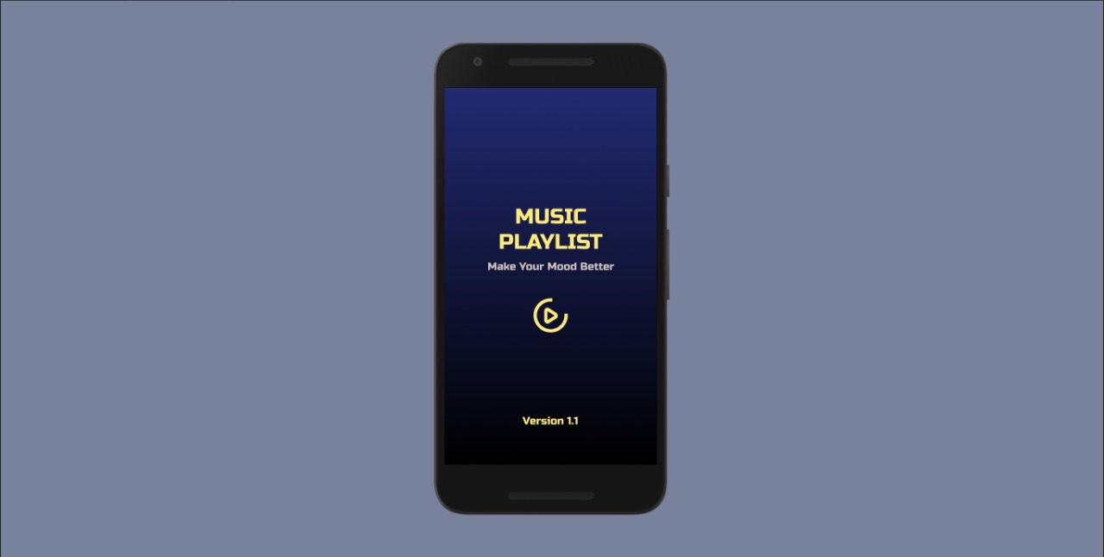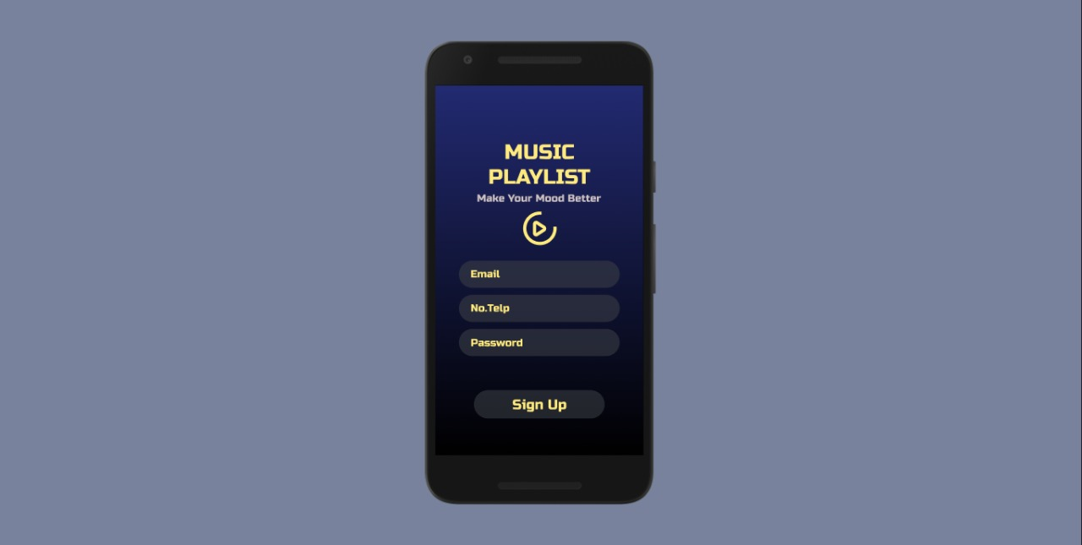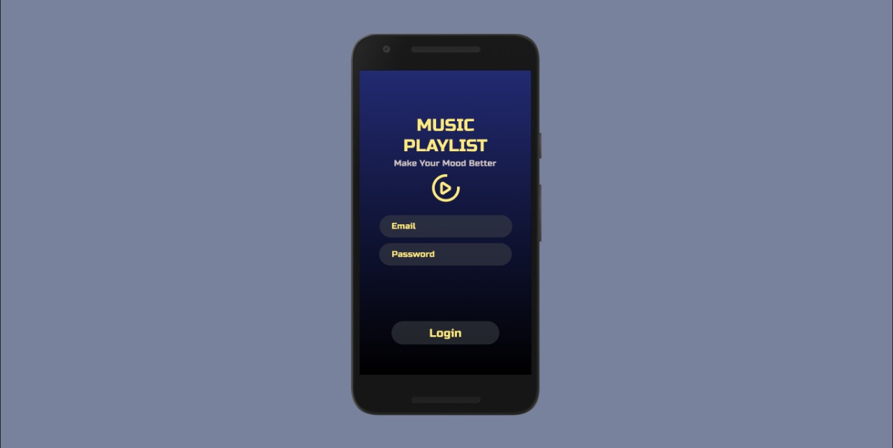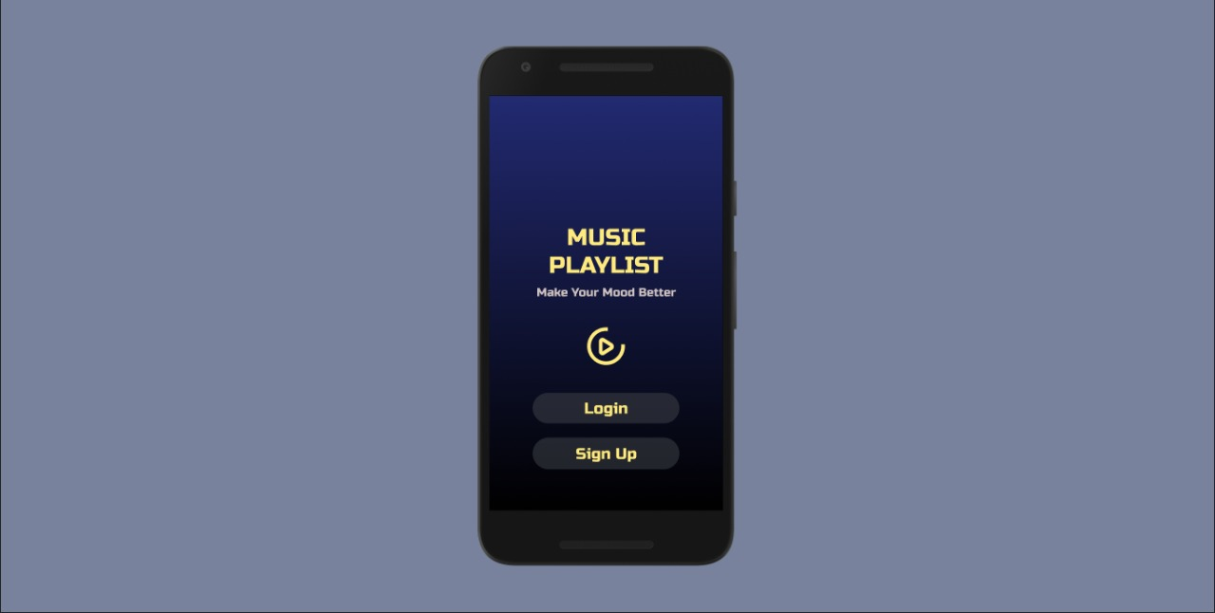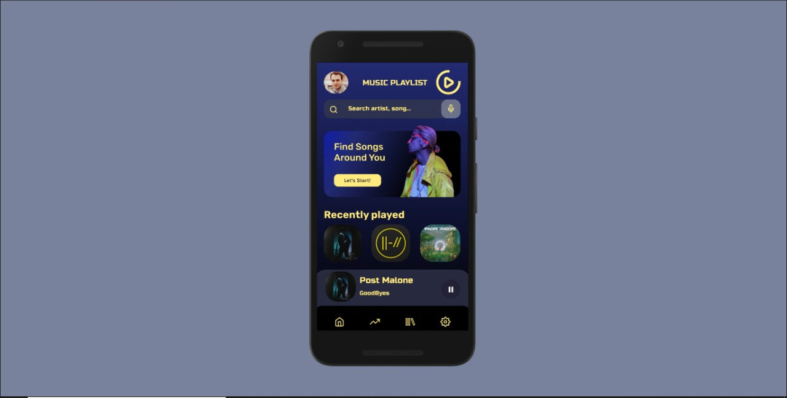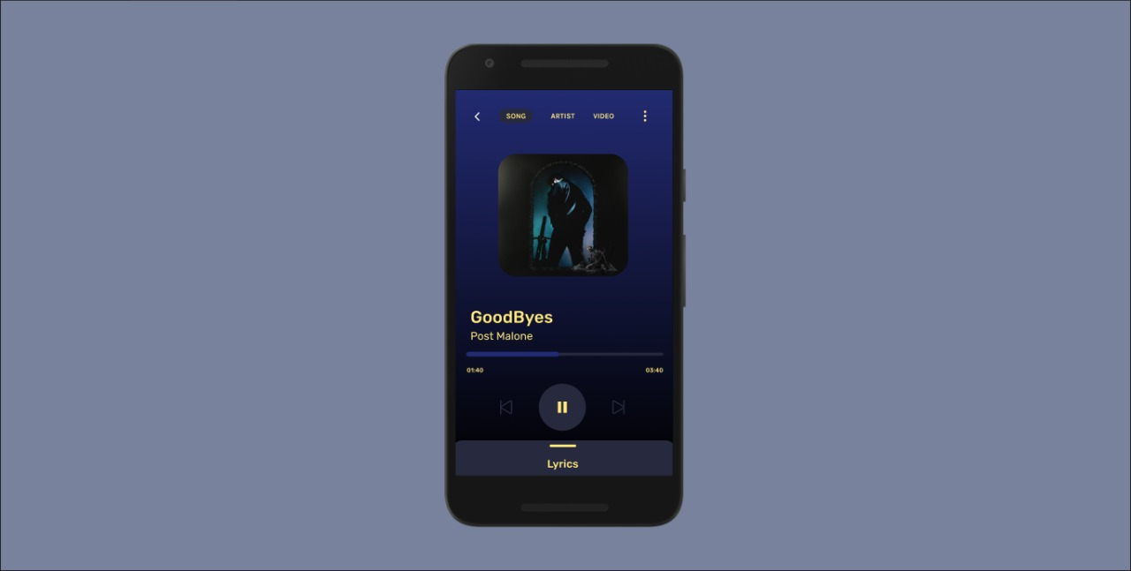

## Antarmuka Perangkat Keras

Perangkat keras yang digunakan untuk menggunakan aplikasi ini yaitu mobile device yaitu :

1. Smartphone
2. Tablet
3. iPad
4. iPhone
5. RAM minimal 1 GB
6. ROM minimal 100 MB
7. Smartphone Minimal Android 5.0(Lollipop) atau IOS 5
8. Koneksi : Wi-Fi atau 4G.

## Antarmuka Perangkat Lunak

Perangkat lunak lainnya yang diperlukan dalam pengembangan aplikasi ini yaitu,

1. figma untuk mendesain UI aplikasi
2. MySQL database digunakan untuk menyimpan basis data pada aplikasi.
3. Android Studio atau VisualStudio digunakan untuk merancang kode pemrograman aplikasi.

## Antarmuka Komunikasi

TCP/IP (Transmission Control Protocol/internet protocol) digunakan sebagai standar komunikasi data yang dipakai oleh komunitas internet dalam proses tukar-menukar data dari satu mobile ke mobile lain di dalam jaringan internet.

# Fitur Sistem

Berikut fitur yang ditawarkan dari aplikasi kami :

1. User dapat mendengarkan berbagai genre musik.
2. User dapat mengetahui lirik dari sebuah lagu yang sedang didengar.
3. User dapat mengetahui lagu yang sedang populer.
4. User dapat membuat playlist musik yang diinginkan.
5. User dapat menonton official video dari suatu lagu.
6. User dapat mendengarkan podcast.
7. User dapat mengetahui terjemahan dari lirik lagu yang didengar.

## Terdapat berbagai jenis genre musik

### Deskripsi:

User dapat mendengarkan berbagai jenis genre musik yang ingin mereka dengarkan.

### Trigger:

Terdapat di tombol Genres pada search

### Input:

Terdapat Tombol search pada tampilan awal aplikasi

### Output:

Akan menampilkan berbagai jenis genre musik pada saat kita menekan tombol Genres pada search tersebut

### Skenario Utama:

pada saat user membuka aplikasi tersebut, akan terlihat pilihan search, dan memilih genres

#### Prakondisi: user menekan tombol search Genres

#### Pascakondisi: akan muncul berbagai jenis genre musik

#### Langkah-langkah:

#### user membuka aplikasi

#### user menekan tombol search

#### user menekan tombol Genres

#### muncul berbagai jenis genre musik

### Skenario eksepsional 1:

pada saat user membuka aplikasi namun sedang maintenance

#### Prakondisi: user membuka aplikasi

#### Pascakondisi: muncul notifikasi (sedang maintenance)

#### Langkah-langkah:

#### user membuka aplikasi

#### muncul notifikasi (sedang maintenance)

## Dapat menampilkan lirik dari sebuah musik

### Deskripsi:

User dapat melihat lirik dari musik yang didengarkan.

### Trigger:

Terdapat di tombol lirik.

### Input:

Musisi atau editor musik akan menginput lirik dari lagu tersebut

### Output:

Menampilkan lirik dari lagu tersebut.

### Skenario Utama:

Pada saat user membuka aplikasi lalu memilih musik yang didengar ,akan terlihat tombol lirik lagu

#### Prakondisi: user menekan tombol lirik lagu

#### Pascakondisi: akan menampilkan lirik lagu

#### Langkah-langkah:

#### User membuka aplikasi

#### User memilih musik yang ingin didengar

#### User menekan tombol lirik lagu

### Skenario eksepsional 1:

Pada saat user membuka aplikasi namun sedang maintenance

#### Prakondisi: User membuka aplikasi

#### Pascakondisi: muncul notifikasi (sedang maintenance)

#### Langkah-langkah:

#### user membuka aplikasi

#### muncul notifikasi (sedang maintenance)

## Dapat mengetahui lagu-lagu yang terpopuler

4.3.1 ***Deskripsi:***

User dapat melihat dan mendengarkan daftar musik yang sedang populer

4.3.2 ***Trigger:***

Terdapat di Tombol popular song

4.3.3 ***Input:***

Terdapat tombol popular song pada tampilan awal aplikasi

4.3.4 ***Output:***

Menampilkan daftar lagu-lagu yang sedang populer

4.3.5 ***Skenario utama:***

Pada saat user membuka aplikasi, akan ada muncul pilihan Popular Song

*4.3.5.1 Prakondisi: user membuka aplikasi,dan menekan tombol popular song*

*4.3.5.2 Pascakondisi: terlihat daftar-daftar lagu terpopuler*

*4.3.5.3 Langkah-langkah:*

* + *user membuka aplikasi*
  + *user menekan tombol popular song*

#### akan muncul daftar lagu populer

### 4.3.6 Skenario eksepsional 1:

Pada saat user membuka aplikasi namun sedang maintenance

#### 4.3.6.1 Prakondisi: User membuka aplikasi

#### 4.3.6.2 Pascakondisi: muncul notifikasi (sedang maintenance)

#### 4.3.6.3 Langkah-langkah:

#### user membuka aplikasi

#### muncul notifikasi (sedang maintenance)

## dapat membuat playlist musik yang diinginkan

4.4.1 ***Deskripsi:***

User dapat membuat playlist musik yang ingin disatukan

4.4.2 ***Trigger:***

Terdapat di Tombol create playlist

4.4.3 ***Input:***

Terdapat tombol create playlist pada tampilan awal aplikasi, masukkan nama playlist yang akan dibuat

4.4.4 ***Output:***

playlist musik sudah terbuat

4.4.5 ***Skenario utama:***

Pada saat user membuka aplikasi, akan ada muncul pilihan create list,

*4.4.5.1 Prakondisi: user membuka aplikasi,dan menekan tombol create list*

*4.4.5.2 Pascakondisi: playlist musik sudah dibuat, dan user akan memasukkan lagu-lagu*

*4.4.5.3 Langkah-langkah:*

* + *user membuka aplikasi*
  + *user menekan tombol create list*
  + *user memberi nama playlist*
  + *user memasukkan lagu-lagu*

### 4.4.6 Skenario eksepsional 1:

Pada saat user membuka aplikasi namun sedang maintenance

#### 4.4.6.1 Prakondisi: User membuka aplikasi

#### 4.4.6.2 Pascakondisi: muncul notifikasi (sedang maintenance)

#### 4.4.6.3 Langkah-langkah:

#### user membuka aplikasi

#### muncul notifikasi (sedang maintenance)

## dapat menonton official video dari suatu lagu

4.5.1 ***Deskripsi:***

User dapat menonton official video dari lagu yang user dengarkan

4.5.2 ***Trigger:***

Terdapat di Tombol Song Video

4.5.3 ***Input:***

menekan tombol song video pada saat pemutaran lagu

4.5.4 ***Output:***

Menampilkan official video dari lagu yang sedang didengarkan

4.5.5 ***Skenario utama:***

Pada saat user mendengarkan lagu, user dapat melihat official video dengan cara menekan tombol song video

*4.5.5.1 Prakondisi: user memutar sebuah lagu, dan menekan tombol song video*

*4.5.5.2 Pascakondisi: terlihat official video dari musik yang diputar*

*4.5.5.3 Langkah-langkah:*

* + *user membuka aplikasi*
  + *user memutar sebuah lagu*
  + *user menekan tombol song video*
  + *aplikasi akan menampilkan official video dari lagu yang diputar user*

### 4.5.6 Skenario eksepsional 1:

Pada saat user membuka aplikasi namun sedang maintenance

#### 4.3.6.1 Prakondisi: User membuka aplikasi

#### 4.3.6.2 Pascakondisi: muncul notifikasi (sedang maintenance)

#### 4.3.6.3 Langkah-langkah:

#### user membuka aplikasi

#### muncul notifikasi (sedang maintenance)

### 4.5.7 Skenario eksepsional 2:

Pada saat user menekan tombol song video namun belum mendaftar premium

#### 4.5.7.1 Prakondisi: User menekan tombol song video

#### 4.5.7.2 Pascakondisi: muncul notifikasi (harap berlangganan premium terlebih dahulu)

#### 4.5.7.3 Langkah-langkah:

#### user membuka aplikasi

#### user memutar sebuah lagu

* + *user menekan tombol song video*
  + *muncul notif (harap berlangganan premium terlebih dahulu)*

## dapat mendengarkan podcast

4.6.1 ***Deskripsi:***

User bisa mendengarkan podcast/streaming audio lewat aplikasi tersebut

4.6.2 ***Trigger:***

Terdapat di tampilan search song

4.6.3 ***Input:***

Terdapat di lobby/awal tampilan aplikasi

4.6.4 ***Output:***

Memperlihat podcast-podcast di aplikasi tersebut

4.6.5 ***Skenario Utama:***

Pada saat membuka aplikasinya dan ada tampilan podcast di awal tampilan

*4.6.5.1* *Prakondisi: User membuka aplikasi dan pilih podcast*

*4.6.5.2* *Pascakondisi: Terdapat banyak jenis podcast di aplikasi tersebut*

*4.6.5.3* *Langkah-langkah:*

* *User membuka aplikasi*
* *User klik tombol search*
* *User menekan tombol podcast*

### 4.4.6 Skenario eksepsional 1:

Pada saat user membuka aplikasi namun sedang maintenance

#### 4.4.6.1 Prakondisi: User membuka aplikasi

#### 4.4.6.2 Pascakondisi: muncul notifikasi (sedang maintenance)

#### 4.4.6.3 Langkah-langkah:

#### user membuka aplikasi

#### muncul notifikasi (sedang maintenance)

### 4.6.7 Skenario eksepsional 2:

Pada saat user menekan tombol song video namun belum mendaftar premium

#### 4.6.7.1 Prakondisi: User menekan tombol song video

#### 4.6.7.2 Pascakondisi: muncul notifikasi (harap berlangganan premium terlebih dahulu)

#### 4.6.7.3 Langkah-langkah:

#### user membuka aplikasi

#### user memutar sebuah lagu

* + *user menekan tombol song video*
  + *muncul notif (harap berlangganan premium terlebih dahulu)*

## User dapat mengetahui terjemahan dari lirik lagu yang didengar

4.7.1 ***Deskripsi:***

User bisa melihat lirik lagu yang ingin dimainkan

4.7.2 ***Trigger:***

Terdapat di tombol di dalam playlist lagu

4.7.3 ***Input:***

Terdapat di dalam sebuah lagu

4.7.4 ***Output:***

Terdapat isi dari lirik lagu yang ingin dimainkan

4.7.5 ***Skenario Utama:***

Pada saat memainkan sebuah lagu

*4.7.5.1 Prakondisi: User membuka sebuah lagu*

*4.7.5.2 Pascakondisi: Menampilkan isi lirik lagu*

*4.7.5.3* *Langkah-langkah:*

* *User membuka aplikasi*
* *User menekan tombol putar lagu*
* *User menekan tombol lirik lagu*

### 4.7.6 Skenario eksepsional 1:

Pada saat user membuka aplikasi namun sedang maintenance

#### 4.7.6.1 Prakondisi: User membuka aplikasi

#### 4.7.6.2 Pascakondisi: muncul notifikasi (sedang maintenance)

#### 4.7.6.3 Langkah-langkah:

#### user membuka aplikasi

#### muncul notifikasi (sedang maintenance)

### 4.7.7 Skenario eksepsional 2:

Pada saat user menekan tombol song video namun belum mendaftar premium

#### 4.7.7.1 Prakondisi: User menekan tombol song video

#### 4.7.7.2 Pascakondisi: muncul notifikasi (harap berlangganan premium terlebih dahulu)

#### 4.7.7.3 Langkah-langkah:

#### user membuka aplikasi

#### user memutar sebuah lagu

* + *user menekan tombol song video*
  + *muncul notif (harap berlangganan premium terlebih dahulu)*

# Requirements Nonfungsional

## Atribut Kualitas

| No | Kualitas | Kode Fungsional | Deskripsi |
| --- | --- | --- | --- |
| 1 | Availability | NFR-1 | Dapat diakses 24 jam non-stop |
| 2 | Portability | NFR-2 | Dapat diakses di smartphone,iphone,ipad,dan tablet |
| 3 | Maintainability | NFR-3 | Waktu maintenance yang dibutuhkan adalah 3 jam - 6 jam,masih bisa diakses jika maintenance ringan |
| 4 | Security | NFR-4 | Keamanan terjamin 60 % |
| 5 | Performance | NFR-5 | Performance aplikasi 80 % |

## Requirements Legal

1. menggandakan, mendistribusikan kembali, mereproduksi, “menyalin,” merekam, mengalihkan, mempertunjukkan atau menampilkan kepada publik, menyiarkan, atau menyediakan untuk umum bagian mana pun dari aplikasi musik, atau dengan cara lain menggunakan aplikasi musik atau Kontennya yang tidak diizinkan secara tegas berdasarkan Perjanjian atau hukum yang berlaku atau yang melanggar hak kekayaan intelektual (seperti hak cipta) dalam aplikasinya

2. menggunakan aplikasi musik untuk mengimpor atau menggandakan file lokal yang hak hukumnya tidak Anda miliki untuk mengimpor atau menggandakan dengan cara tersebut;

3. memindahtangankan salinan cache Konten dari Perangkat yang sah ke Perangkat lain dengan cara apa pun;

4. melakukan rekayasa balik, mendekompilasi, membongkar, memodifikasi, atau membuat karya turunan dari aplikasi musik, Konten, atau bagiannya kecuali selama diizinkan berdasarkan hukum yang berlaku

5. menyiasati teknologi yang digunakan dari aplikasinya, pemberi lisensinya, atau pihak ketiga mana pun untuk melindungi Konten atau Layanan;

6. menjual, menyewakan, mensublisensikan, atau menyewa gunakan bagian manapun dari aplikasi tersebut

7. menyiasati batasan wilayah yang diberlakukan dari aplikasinya atau pemberi lisensinya;

8. memalsukan penambahan jumlah pemutaran, jumlah pengikut, atau dengan cara lain memanipulasi Layanan

9. menghapus atau mengubah hak cipta, merek dagang, atau pemberitahuan kekayaan intelektual lain yang terdapat di dalam Konten atau Layanan atau yang diberikan melalui Layanan (termasuk untuk tujuan menyamarkan atau mengubah indikasi kepemilikan atau sumber Konten apa pun)

Hukum yang berlaku :

1. Peraturan Pemerintah No. 36 Tahun 2018 tentang Pencatatan Perjanjian Lisensi Kekayaan Intelektual
2. Undang-Undang No. 30 Tahun 2000 tentang Rahasia Dagang
3. Undang-Undang No. 28 Tahun 2014 tentang Hak Cipta
4. Undang-Undang No. 13 Tahun 2016 Tentang Hak Paten

**Lampiran A: Analysis Models**

